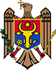

Республика Молдова

ПРЕЗИДЕНТ РЕСПУБЛИКИ МОЛДОВА

УКАЗ № 1059
от 28-12-2018

о регистрации герба и флага села

Баласинешть района Бричень

Опубликован : 11-01-2019 в Monitorul Oficial № 6-12 статья № 62

На основании пункта j) статьи 88 Конституции Республики Молдова и части (3) статьи 5 Закона о публичных символах
Президент Республики Молдова ПОСТАНОВЛЯЕТ:
Ст. 1. – Зарегистрировать в Общем гербовнике Республики Молдова герб и флаг села Баласинешть района Бричень, утвержденные Решением сельского совета Баласинешть № 5/2 от 23 ноября 2018 года (приложения 1 и 2).
Ст. 2. – Настоящий указ вступает в силу со дня опубликования.

ПРЕЗИДЕНТ РЕСПУБЛИКИ МОЛДОВА Игорь ДОДОН

№ 1059-VIII. Кишинэу, 28 декабря 2018 г.

Приложение 1
к Указу Президента Республики Молдова
№ 1059-VIII от 28 декабря 2018 года

Герб села Баласинешть района Бричень

Геральдическое описание

В червленом поле два золотых перекрещенных в косой крест меча остриями вниз и ниже два перекрещенных в косой же крест пшеничных колоска того же металла с верхушками, проходящими поверх клинков, все сопровождаемое во главе щита серебряной семилучевой звездой.
Щит увенчан золотой сельской короной.

Рисунок

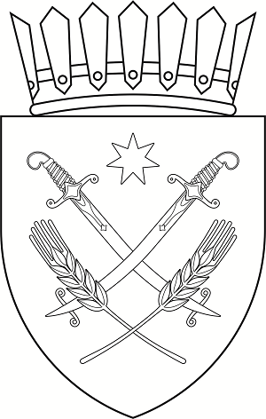
Приложение 2
к Указу Президента Республики Молдова
№ 1059-VIII от 28 декабря 2018 года

Флаг села Баласинешть района Бричень

Описание

Флаг представляет собой квадратное красное полотнище, в середине которого два желтых перекрещенных в косой крест меча остриями вниз и ниже два перекрещенных в косой же крест пшеничных колоска того же цвета с верхушками, проходящими поверх клинков, все сопровождаемое в верхней части белой семилучевой звездой.

Рисунок
